Основное системное окно программы файл – менеджер ver.2-2017 года (автор ИП Самусевич И.Н)
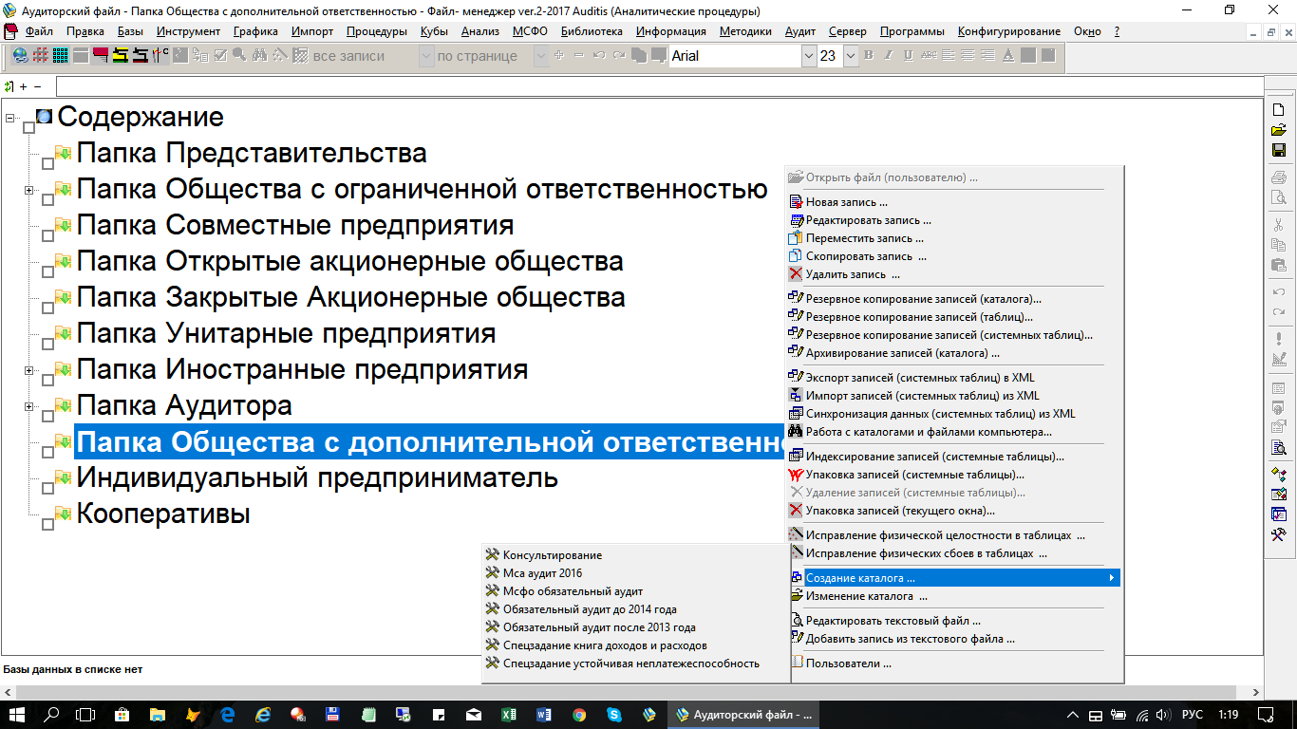
В данном системное окне пользователь может:
- создавать группы объектов, подгруппы объектов (этапы), объекты аудита (разделы – новая запись, редактирование записи), также возможно перемещение (копирование) группы объектов окрыть
Пример режима работы - редактирования записи
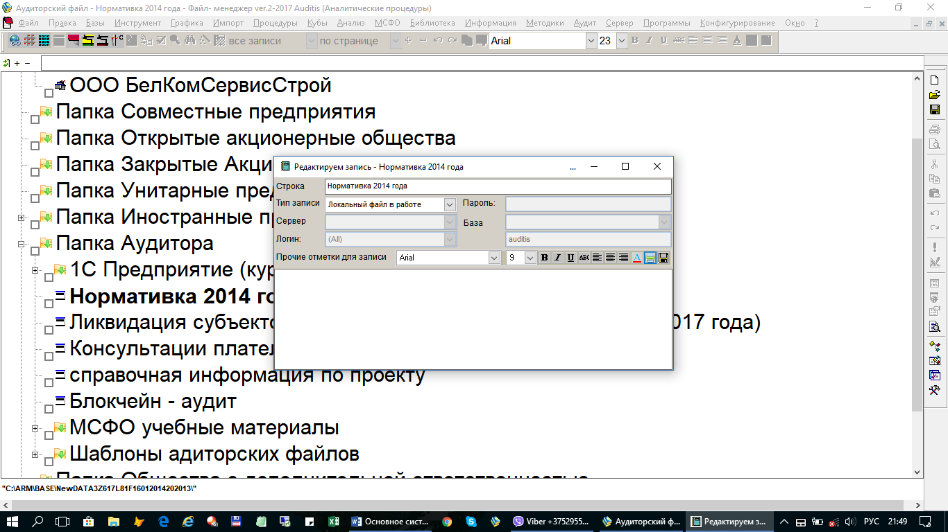
В данном режиме аудитор вносит изменения в строку, тип записи (группа, вложенная папка, локальный файл в работе, сетевой файл в работе, файл закрыт), указывает сервер, логин, пароль, базу данных сервера, прочие отметки записи файла. Аналогично работает режим работы – новая запись.
- для обеспечения процесса синхронизации информационных потоков программой предусмотрены следующие режимы работы: экспорт записей (системных таблиц) в XML и синхронизация данных (системных таблиц) из XML
Пример режим работы - экспорт записей (системных таблиц) в XML
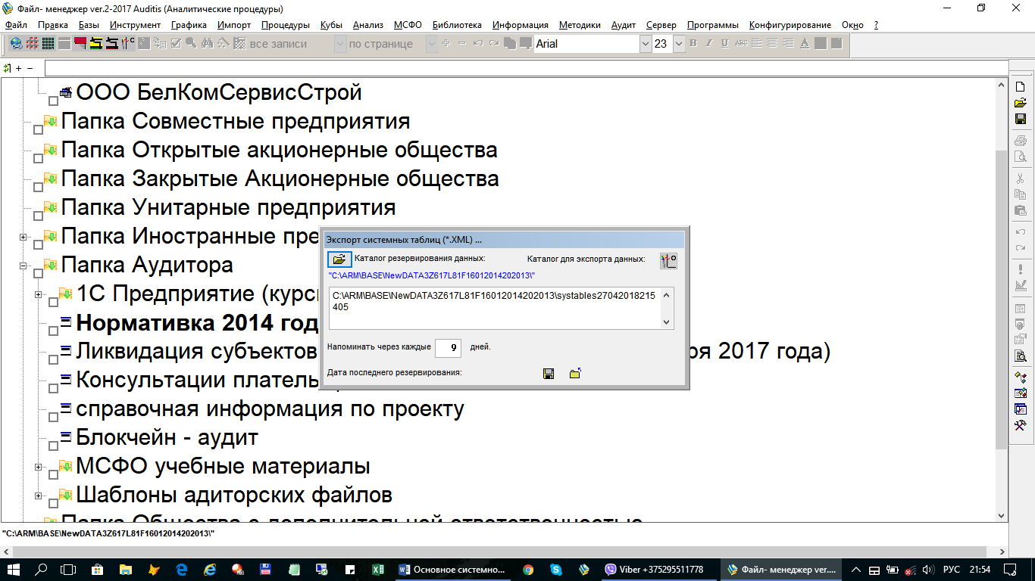
- для простого копирования на другой компьютер аудитора предусмотрены следующие режимы работы: экспорт записей (системные таблиц) в XML и импорт записей (системных таблиц) в XML
Пример режима работы - импорт записей (системных таблиц) в XML
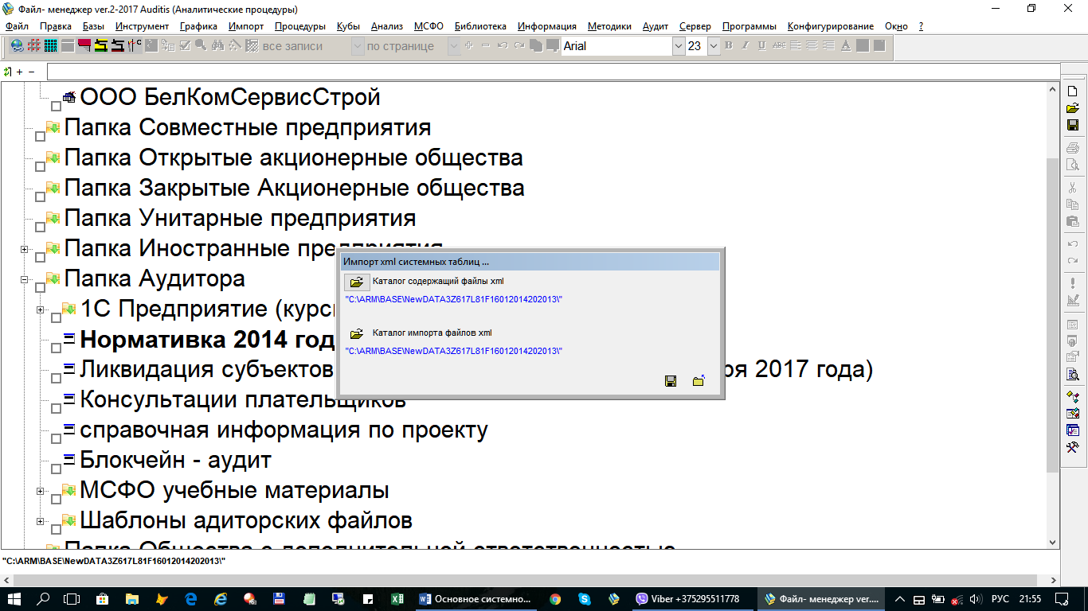
- для полного копирования (архивирования) базы данных выбранного объекта аудита предусмотрены следующие режимы работы: резервное копирование записей (каталога), резервное копирование записей (таблиц), резервное копирование записей (системных таблиц), архивирование записей (каталога)
Пример режима работы – архивирование записей (каталога)
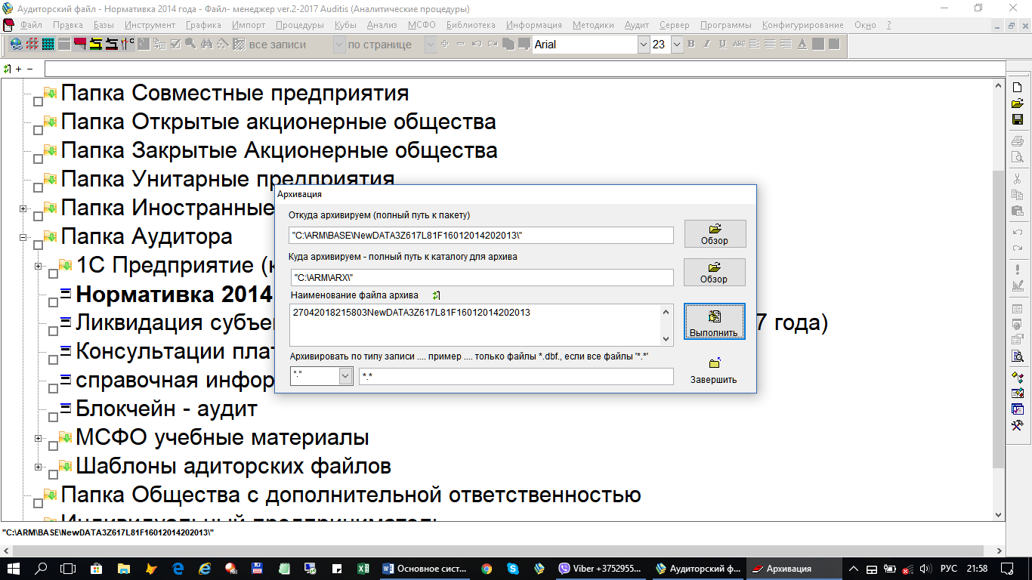
Данный режим работы предназначен для архивирования различных типов файлов.
- для копирования отдельных файлов базы данных либо иных файлов предусмотрен режим работы – работа с каталогами и файлами компьютера
Пример режим работы – работа с каталогами и файлами компьютера
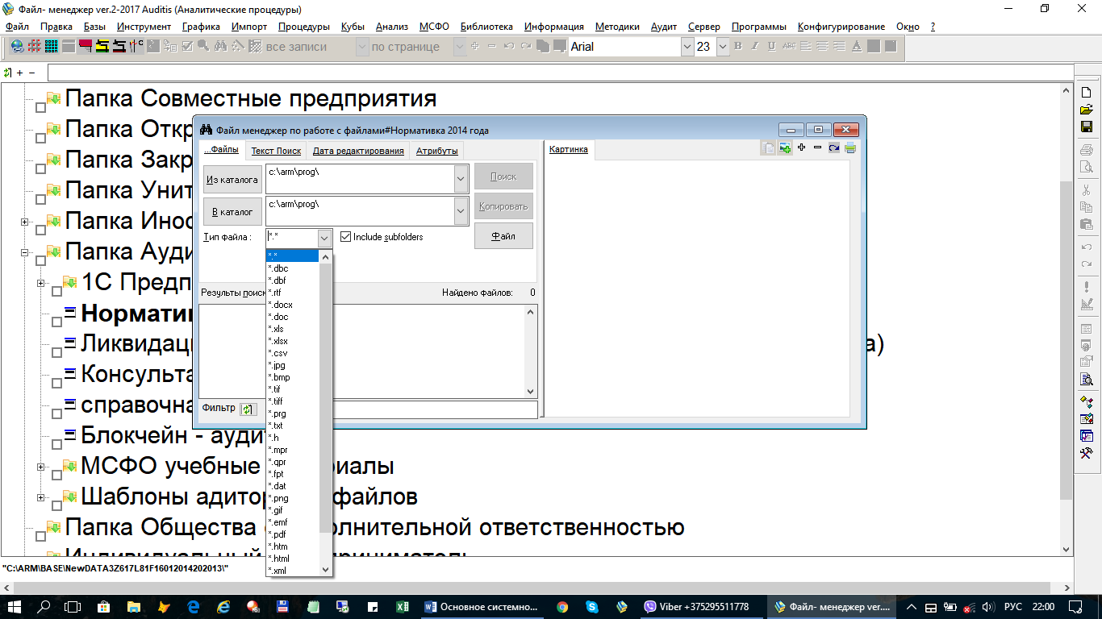
- для административной работы предусмотрены следующие режимы работы: индексирование записей (системных таблиц), упаковка записей (системных таблиц), упаковка записей текущего окна, исправление физической целостности в таблицах, исправления физических сбоев в таблицах
- для установки либо изменения месторасположения каталога базы данных группы (подгруппы или объекта аудита) предусмотрены следующие режимы работы: создание каталога с выборов предлагаемых шаблонов аудиторских файлов, либо изменение текущего каталога (ранее созданного на базе предлагаемых программой шаблонов аудита либо самостоятельно созданных шаблонов аудитором)
Пример режима работы – выбор каталога аудиторского файла
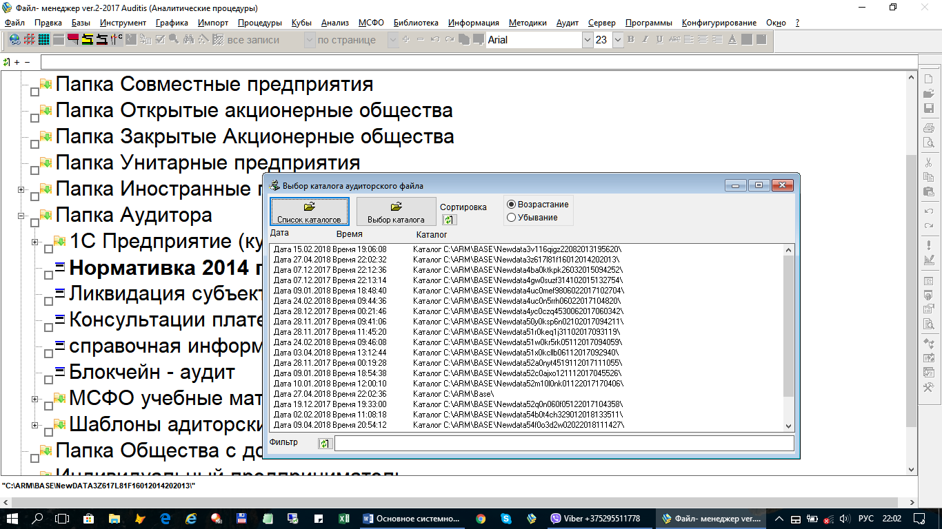
- для работы с текстовыми файлами предусмотрены режимы работы: редактировать текстовый файл либо добавление данных текстового файла в текущее дерево основного окна
Пример режима работы – работа с текстовым файлом
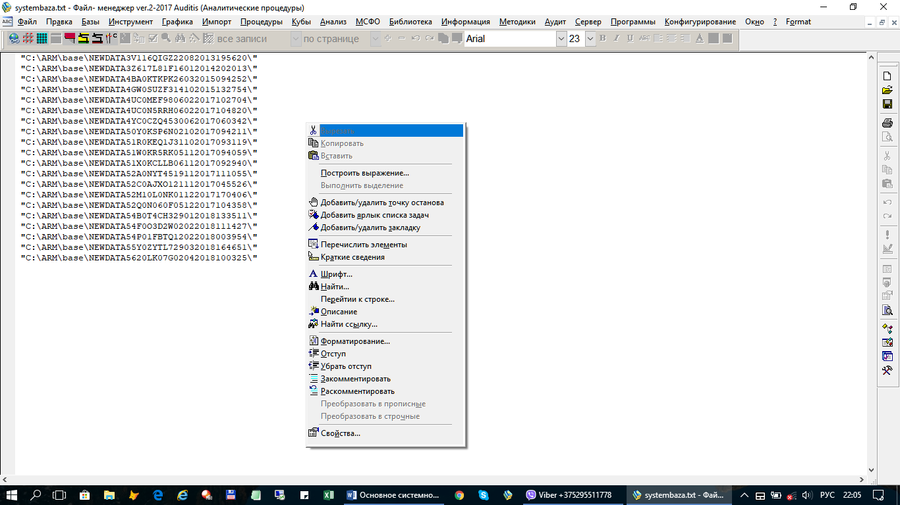
- для добавления пользователя либо изменения пароля пользователя предусмотрен режим работы – пользователи
Пример режима работы - пользователи
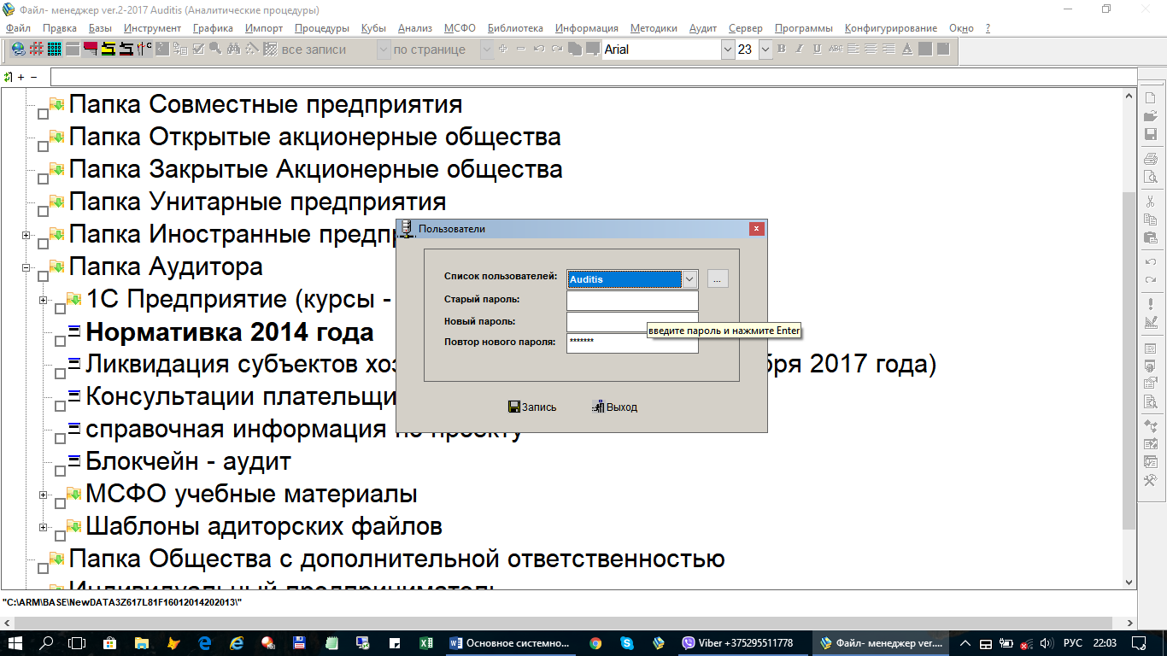
- для работы с выбранным объектов аудита предусмотрен режим работы – открыть файл пользователю
Пример режима работы – открыть файл пользователю
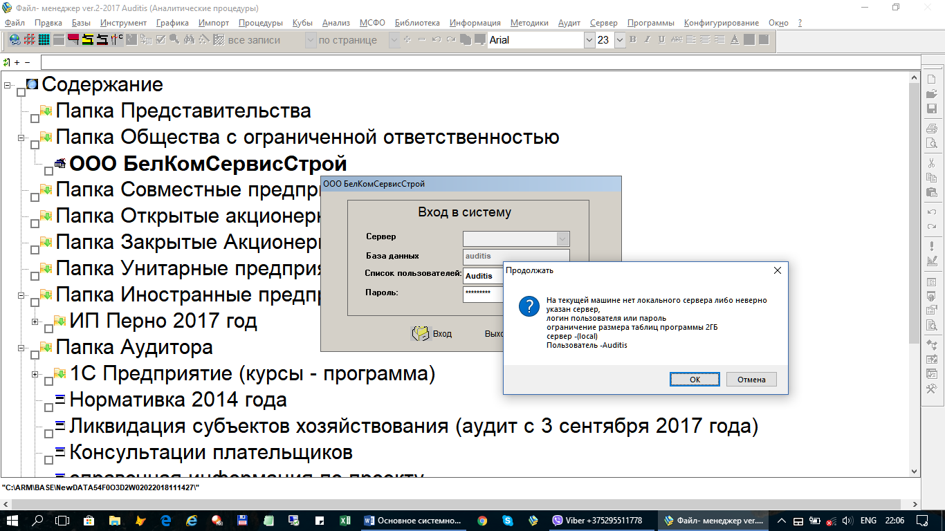
- для поиска фрагмента (наименования) группы (подгруппы или объекта аудита) либо реквизита каталога базы данных объекта аудита предусмотрен режим поиска – в низу введен фрагмент - аудит
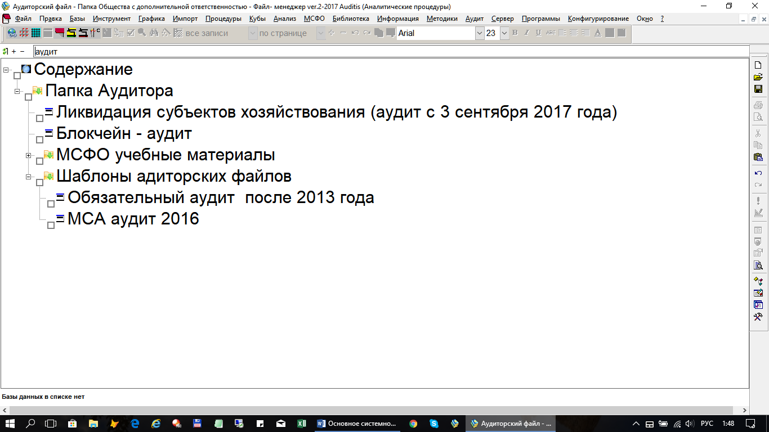
В верхней части основного системного окна предусмотрены следующие вложенные ниспадающие меню – файл (вызов режима работы основного системного окна);
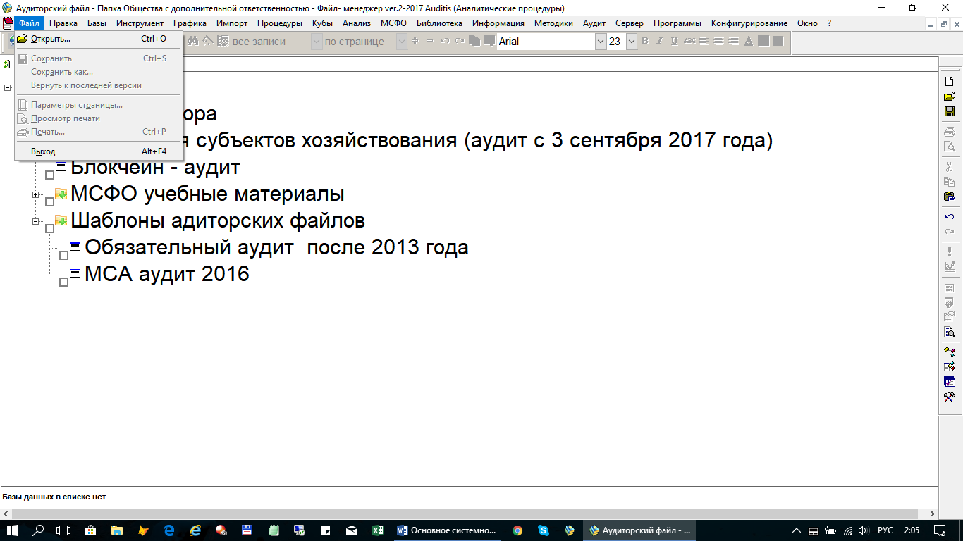
правка – как правило используется для работы с текстовыми файлами
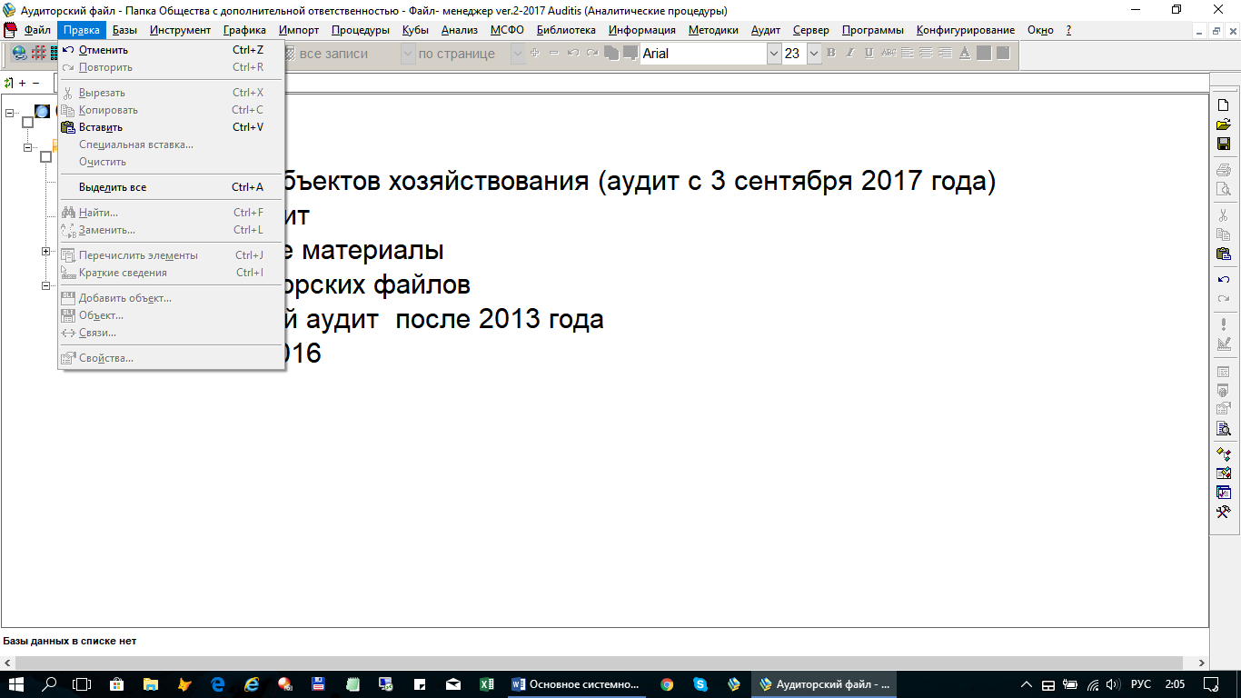
базы – формирование списка каталогов баз данных объектов аудита расположенных в каталога base программы;
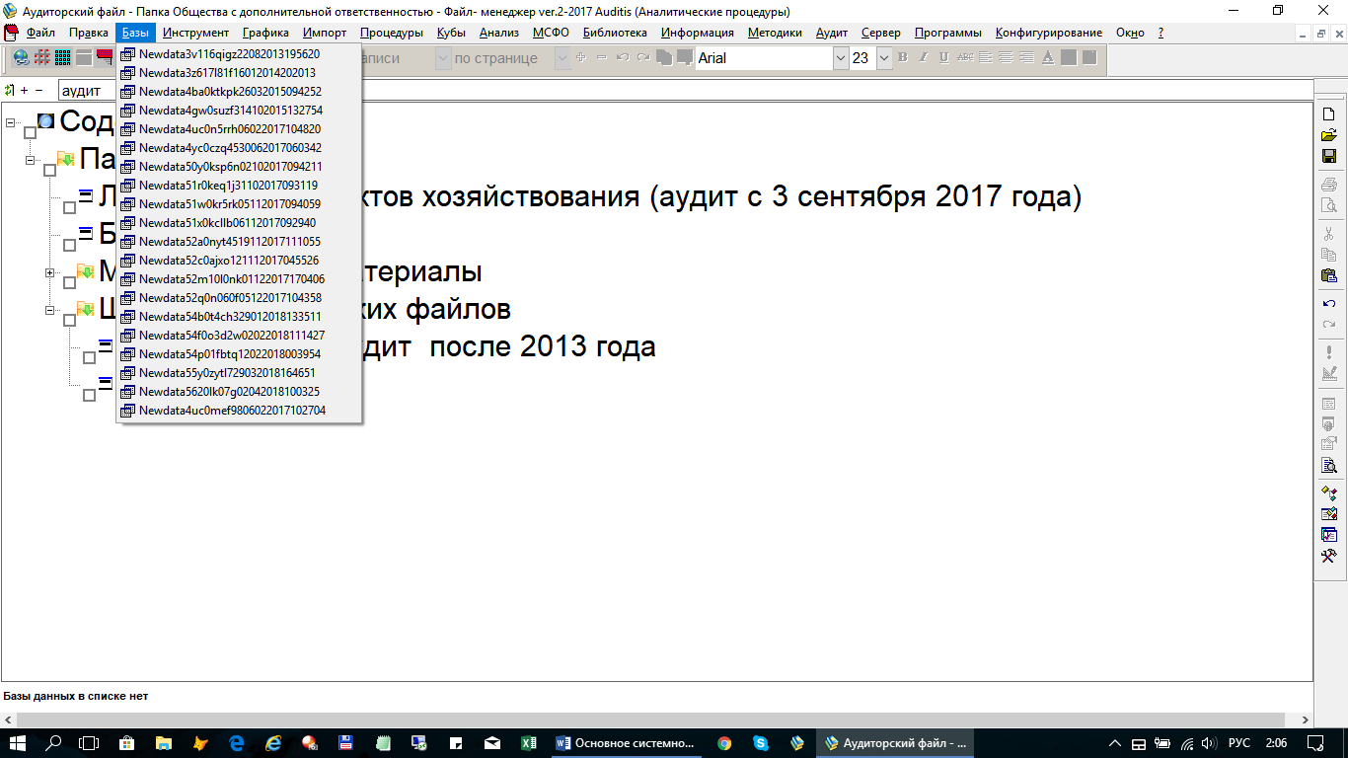
Выбрав каталог можно запустить сразу базу данных объекта аудита
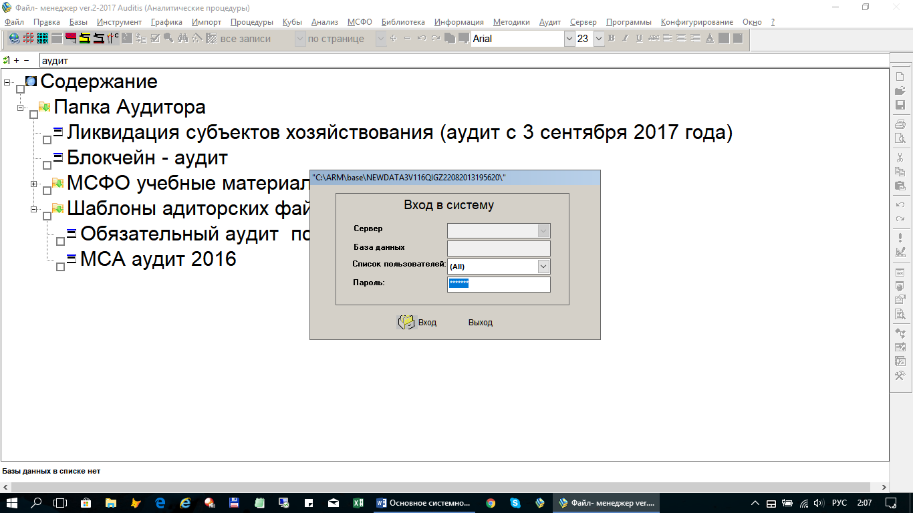
инструмент – шаблоны программы по автоматической обработки данных;
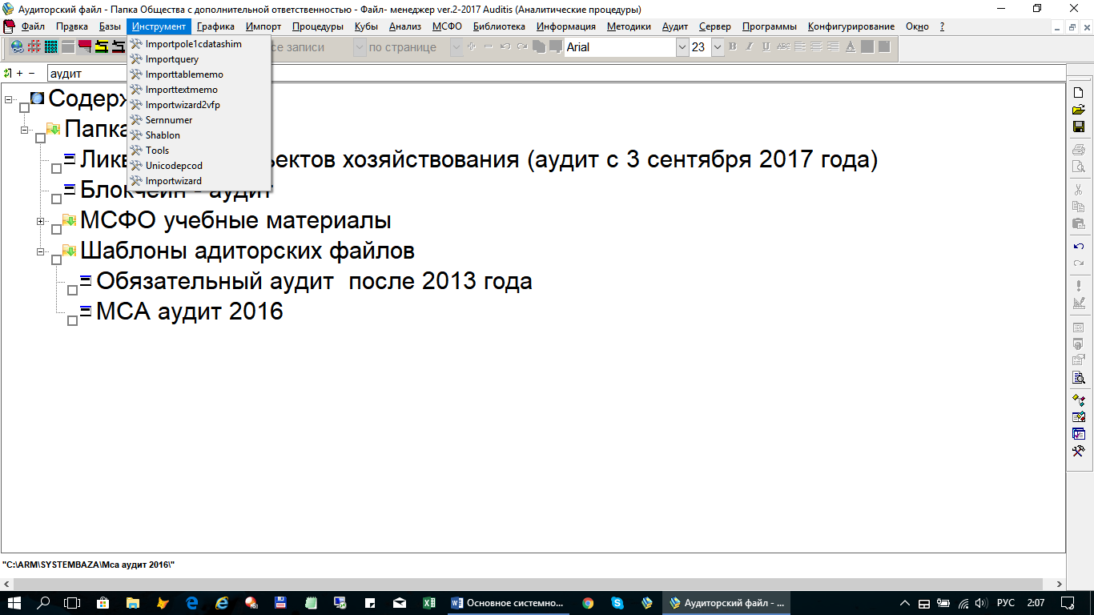
графика – работа с изображением (фотосканер);
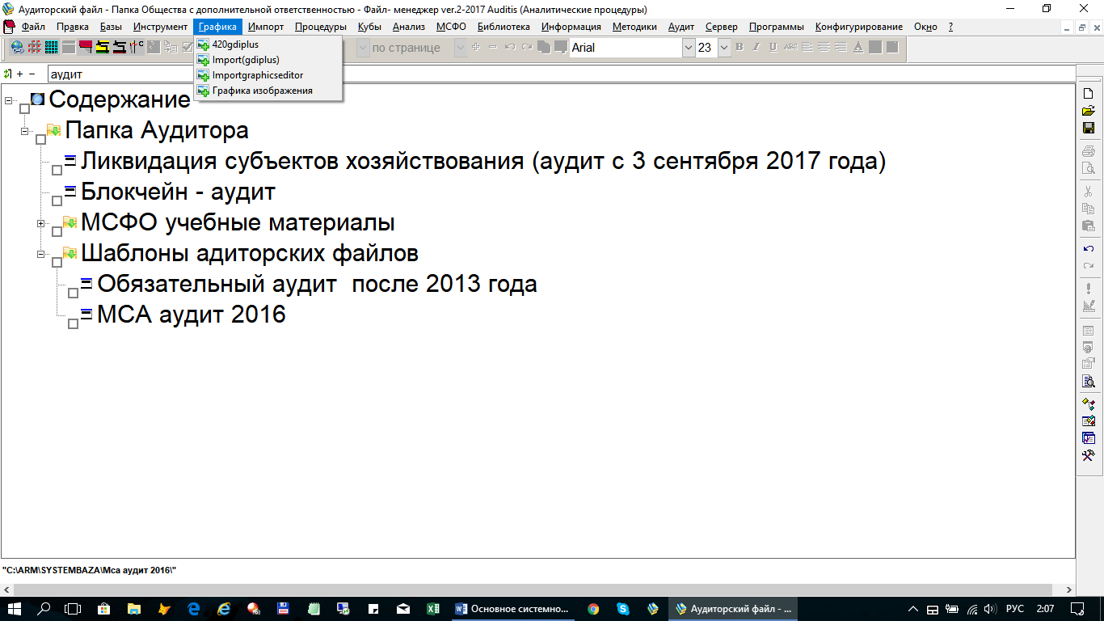
импорт – различные шаблоны по импорту данных из различных источников;
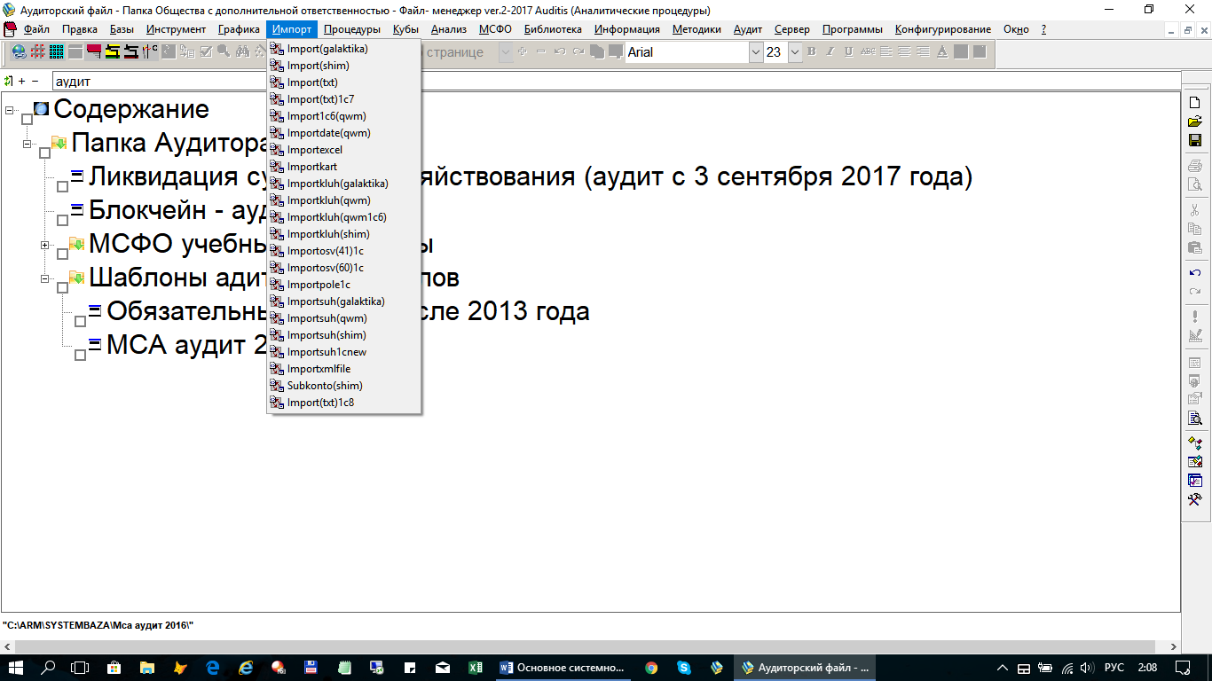
процедуры и кубы – аналитические процедуры работы аудитора (расчет уровня существенности, формирование журнала хозяйственных операций, ключевых по риску операций на базе журнала хозяйственных операций, распределение уровня существенности, формирование и экстраполирование аудиторской выборки, формирование шахматных моделей для построения графиков (как в разрезе дней либо в разрезе месяцев отчетных периодов аудита);
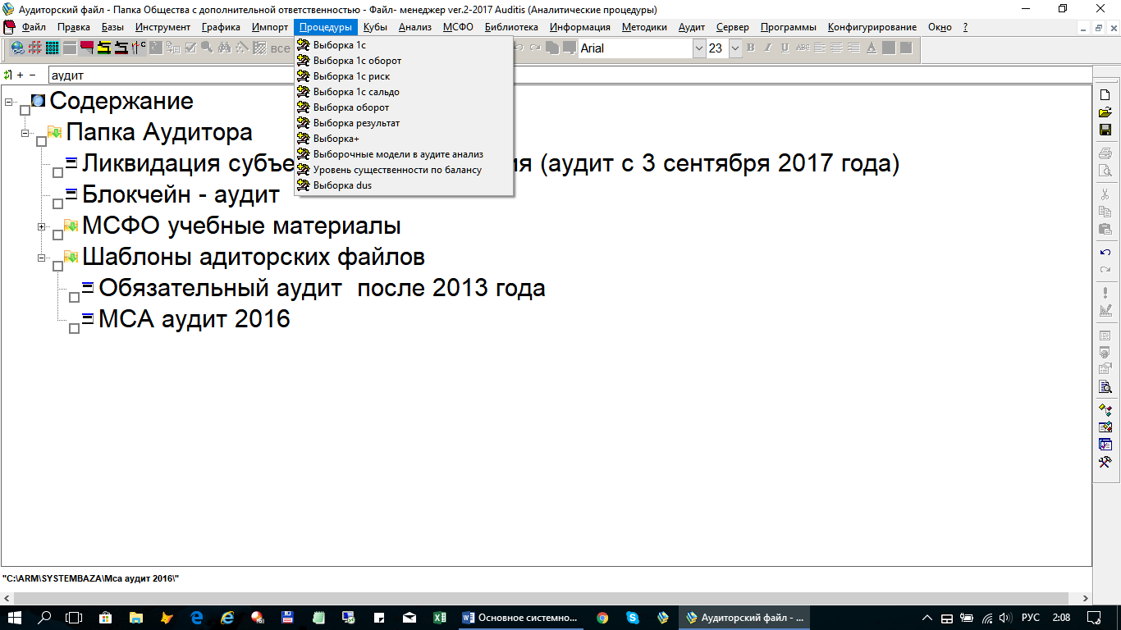
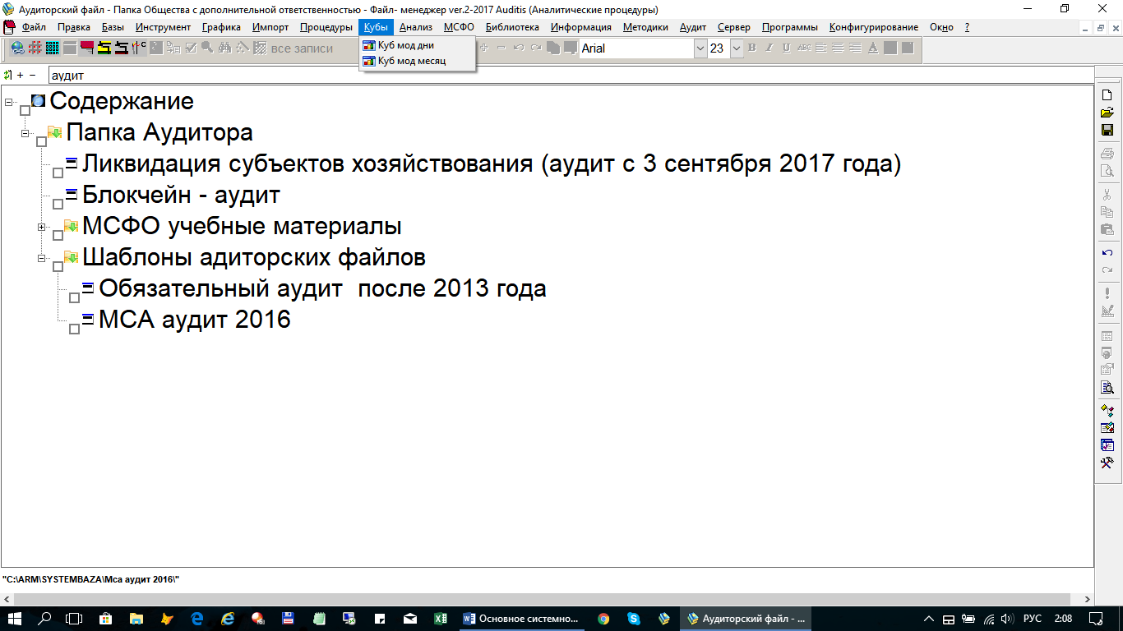
вкладки – анализ, МСФО, библиотека, информация, методики, аудит – используются для запуска шаблонов по тематики либо запуска файлов для просмотра (в различных программа просмотра) в информативных целях (как правило, накапливаются самостоятельно аудитором);
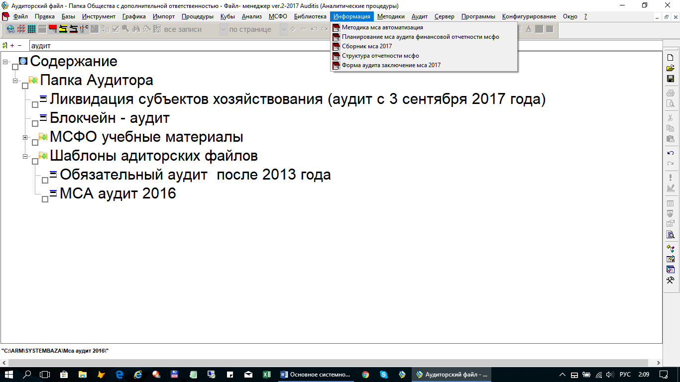
сервер – работа серверными базами данных;
программы – использование любых программ, не выходя из режима работы программы;
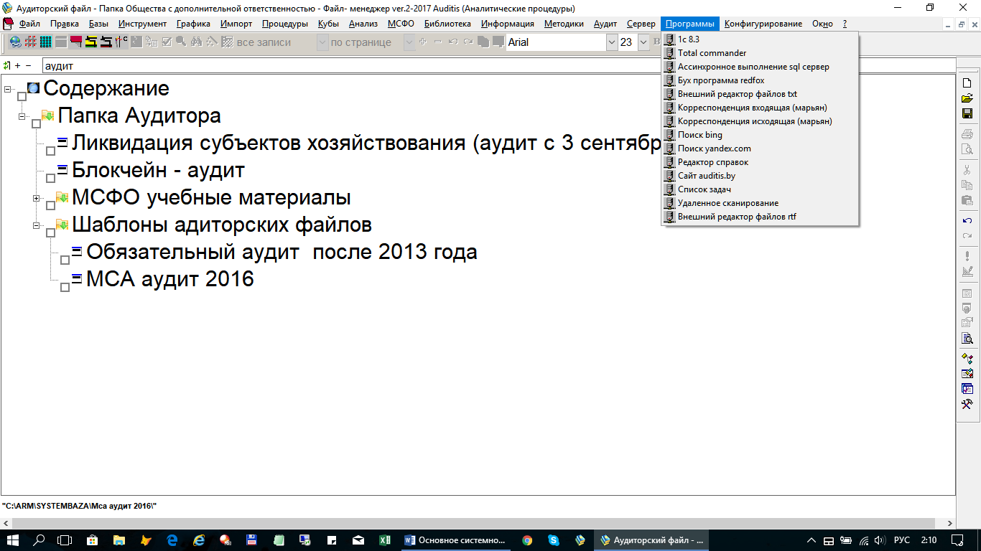
конфигурирование – режим работы позволяет аудитору редактировать (программировать) саму программу;
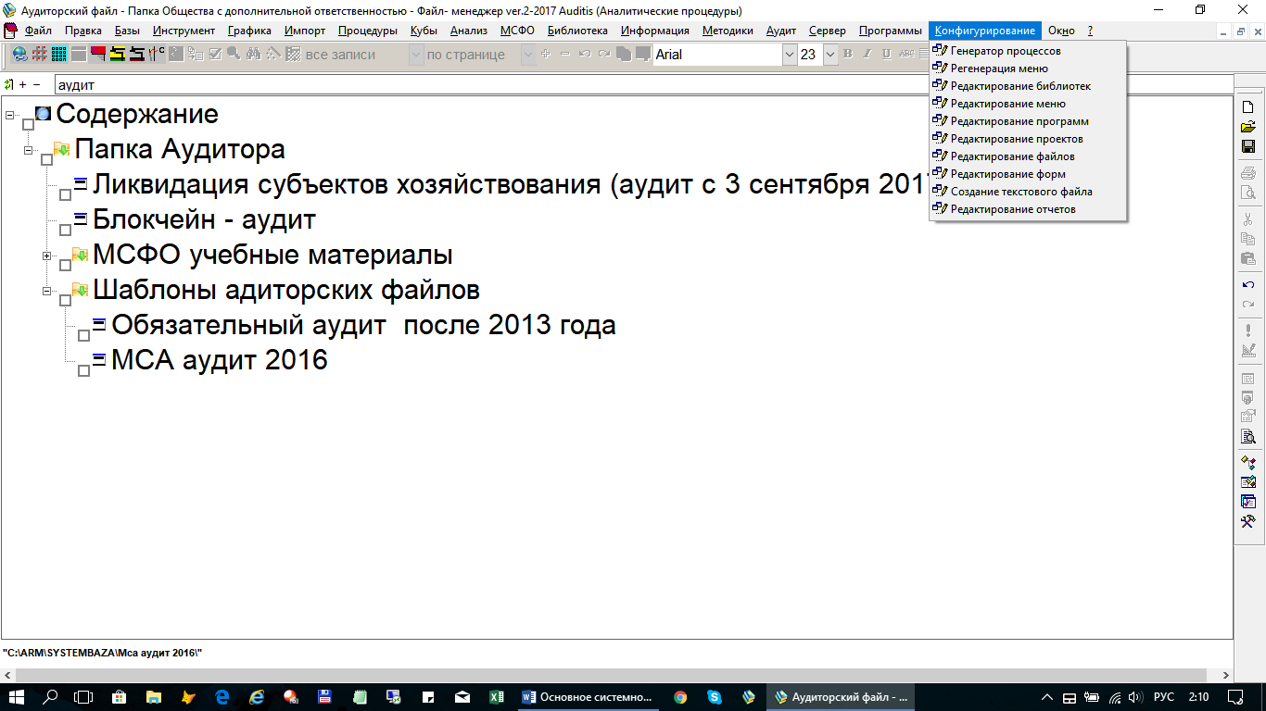
окно – показывает какие окна открыты в сеансе работы программы;
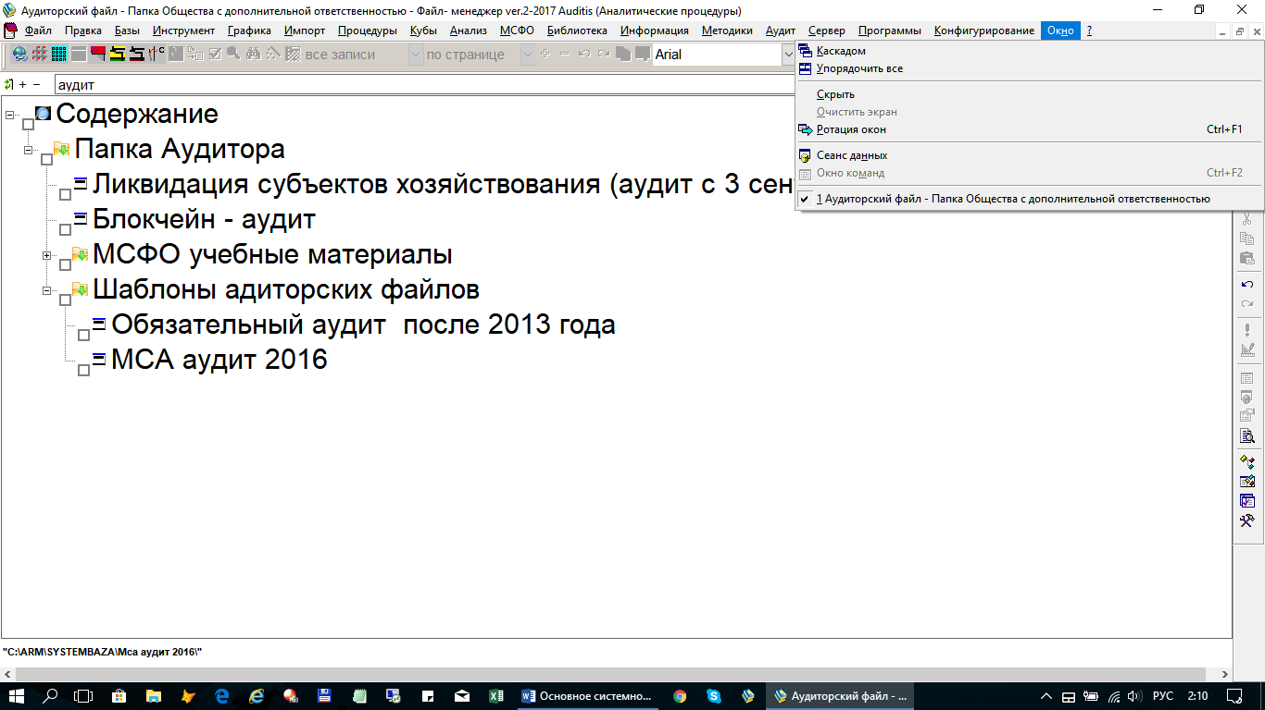
? – файл помощи по работе с программой и языком программирования на базе которого написана программы.
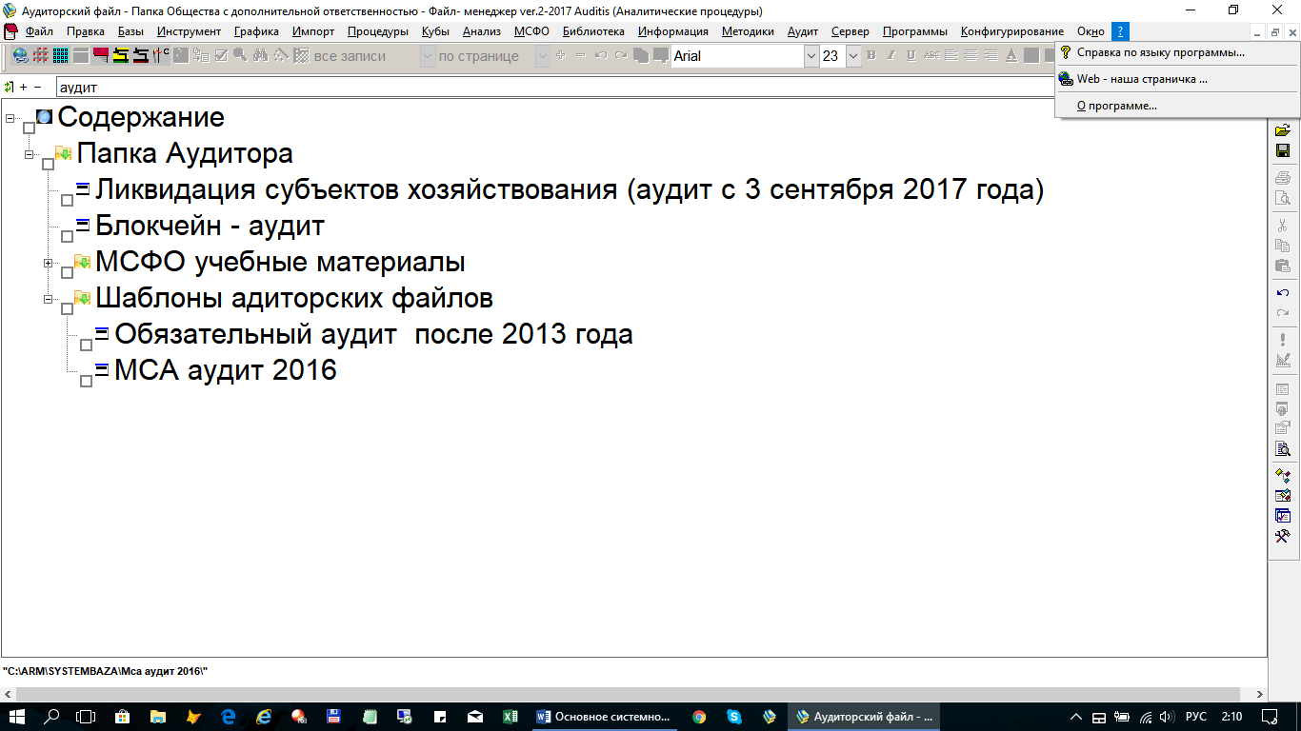
Между вкладками меню и основным системным окном расположены функциональные кнопки программы: WEB – страница (для запуска explorer (работы в среде интернет); календарь – системный календарь (записная книжка аудитора); калькулятор – системный калькулятор; почтовый сервис – работа с почтовыми сервисами операционной системы; исходящие и входящие документы – внешние программы для автоматизации договоров и иных документов аудитора (как правило используется для книги регистрации договоров, протоколов, актов, писем и других документов по делопроизводству аудита); запуск локального сервера компьютера – необходим для работы с серверами; проводник внешних соединений – запуск различных удаленных баз данных либо файлов для целей SQL выборок; редактирование выбранных записей – необходим для моментальной редактуры записей аудиторских файлов; поиск в записи и процедуры – режимы поиска по фрагменту в аудиторской файле; содержание – запуск в виде отдельного окна аудиторского файла (как правило, используется в работе с различными журналами (ЖХО, ОСВ, ключевые по риску операци и т.д.); просмотр таблиц текущей сессии – необходим для просмотра открытых в текущей сессии (либо выбранной сессии) таблиц аудиторского файла; все записи – фильтрация записей аудиторского файла по признакам:
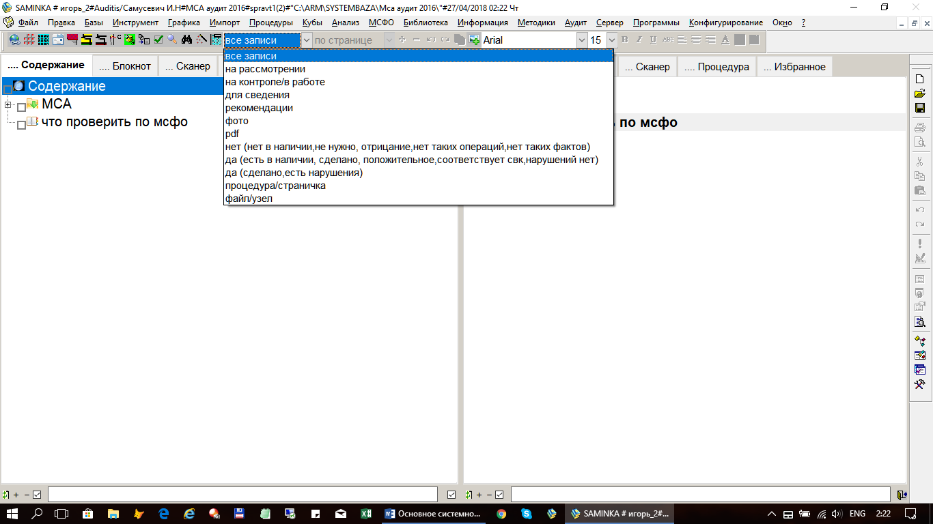
по странице, кнопки поворотов и плюс и минус – используется для редактирования режима просмотра отсканированных документов; копирование в буфер памяти – копирование текущего отсканированного документа для последующей вставки в файл текстового редактора WORD; сканирование информации – запуск внешнего сканера для сканирования документов и автоматической вставки в текущую записи файла; последующие кнопки используются при работе с установкой шрифтов и иных режимов работы текстового редактора программы и печати выбранных документов.

